Утверждена
постановлением администрации
Устьянского муниципального округа Архангельской области

от 12 мая 2024 года № 509

Схема
размещения нестационарного торгового объекта

Условный номер земельного участка 29:18:060603:ЗУ1
Площадь земельного участка |  | 12 | м²
Обозначение  характерных точек границ | Координаты, м
Обозначение  характерных точек границ | X |  |  | Y
1 | 2 |  |  | 3
:ЗУ1
1 | 299 605,66 |  |  | 3 383 019,80
2 | 299 607,67 |  |  | 3 383 023,25
3 | 299 605,09 |  |  | 3 383 024,76
4 | 299 603,06 |  |  | 3 383 021,31

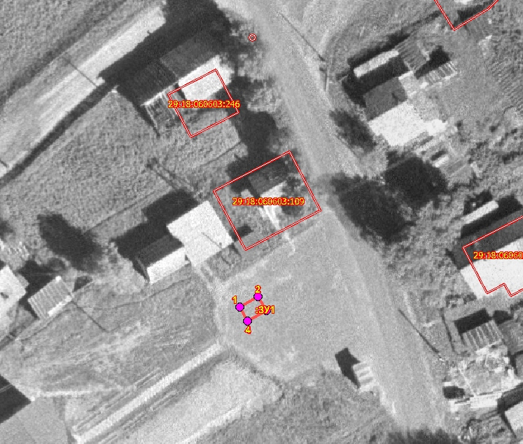

Масштаб 1: | 500
Условные обозначения:

29:18:060603:ЗУ1 - обозначение образуемого земельного участка
- граница существующих земельных участков
Система координат МСК-29

